ΦΥΛΛΟ ΕΡΓΑΣΙΑΣ AUDACITY

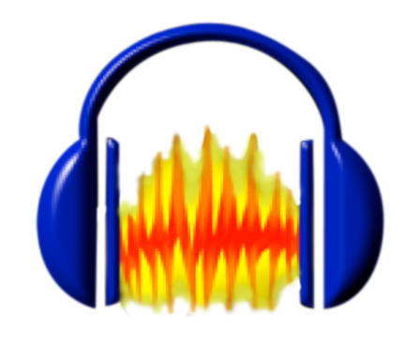

ΑΣΚΗΣΗ: «DJ ΓΙΑ ΕΝΑ ΜΑΘΗΜΑ»

Εισαγωγή 3 μουσικών αρχείων
- Απο το μενού Αρχείο επιλέγουμε Import—Audio
- Απο παράθυρο διαλόγου που προκύπτει επιλέγουμε το αρχείο που επιθυμούμε και πατάμε Open
- Επαναλαμβάνουμε το ΒΗΜΑ 1 άλλες 2 φορές για να ανοίξουμε 2 ακόμη μουσικά αρχεία

Επιλογή ρεφραιν μουσικού τραγουδιού-Περικοπή (Trim)
- Για τον εντοπισμό του ρεφραίν χρειάζεται η αναπαραγωγή του τραγουδιού
- Για να μην ακούγονται και τα άλλα 2 τραγούδια ταυτόχρονα , απο την εργαλειοθήκη των καναλιών τους επιλέγουμε Σιγή

- Απο τη βασική εργαλειοθήκη διαλέγουμε το κουμπί Επιλογής
- Κάνουμε δεξί κλικ μέσα στην κυματομορφή και με πατημένο αριστερό κλικ επιλέγουμε το ρεφραιν.( το τμήμα αυτό αποκτά ένα γκρι χρώμα)

- Απο το μενού Επεξεργασία επιλέγουμε Remove Audio—Trim audio

Εφαρμογή εφε-Fade in/Fade out
- Αρχίζοντας απο την αρχή του κομματιού, επιλέγουμε ένα μικρό τμήμα
- Απο μενού Εφέ επιλέγουμε Fade in
- Αρχίζοντας απο το τέλος του κομματιού, επιλέγουμε ένα μικρό τμήμα
- Απο μενού Εφέ επιλέγουμε Fade out

- Επαναλαμβάνουμε τα Βήματα 2 και 3 για τα άλλα 2 μουσικά κομμάτια

Χρονική μετατόπιση

- Απο τη βασική εργαλειοθήκη επιλέγω το κουμπί της Χρονικής Μετατόπισης
- Με πατημένο αριστερό κλικ μετακινώ κατάλληλα τα μουσικά κομμάτια ώστε το τελος το ενός να συμπίπτει με τη αρχή του άλλου.

